Docente: Yahaira Asprilla Copete |  | Área / Asignatura: ESTADISTICA | Grado: 10°
Periodo 2 | Fecha: AGOSTO2018 | Nombre Estudiante:

Indicadores de Desempeños a superar
Realización y análisis de tablas y gráficos con los datos obtenidos en un estudio estadístico.
Utilización de las medidas de tendencia central en el análisis de un conjunto de datos relacionados.

Criterios de Evaluación
Presentación del taller: 30%
Sustentación escrita u oral: 70%

Actividades a realizar
REPASO

- EL SIGUIENTE GRAFICO MUESTRA LAS NOTAS DE UN ALUMNO DE 3° GRADO OBTENIDA CADA MES
a) Cuál fue el promedio de notas?
b) Que porcentaje de meses tuvo una nota desaprobada
c) En que meses tuvo notas por debajo del promedio?
Que nota seria la mediana de los datos? A qué mes corresponde?
e) Elabora una tabla de frecuencias.

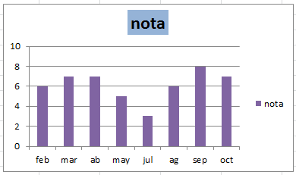
- Un padre reparte entre sus hijos 3800 €. Al mayor le da 2/5 de esa cantidad, al mediano 1/4 y al menor el resto.
- ¿Qué porcentaje del dinero recibió cada uno?
- ¿Qué fracción del dinero recibió el tercero?
- Representa en un diagrama circular como quedo repartido el dinero.

- Al lanzar 100 veces un dado se obtuvo la siguiente distribución de frecuencias
x | 1 | 2 | 3 | 4 | 5 | 6
f | 28 | 12 | a | 16 | 20 | b

a) calcular los valores de a y b si la media aritmética es 3,21
b) Hallar la mediana, la moda de esta distribución

- La siguiente tabla muestra los coeficientes de inteligencia de 480 niños de una escuela elemental.

C.I. | 70 | 74 | 78 | 82 | 86 | 90 | 94 | 98 | 102 | 106 | 110 | 114 | 118 | 122 | 126
f | 4 | 9 | 16 | 28 | 45 | 66 | 85 | 72 | 54 | 38 | 27 | 18 | 11 | 5 | 2

Calcula:
a) El C.I. medio de los niños estudiados
b) Si una madre afirma que exactamente la mitad de los niños del colegio tienen un C.I. superior al de su hijo, ¿qué C.I. tiene el niño?
c) Supongamos que se quieren hacer estudios sobre el proceso de aprendizaje de los niños con mayor C.I., pero que el psicólogo solo puede atender al 15% de los niños del centro. ¿Qué C.I. deberá tener un niño como mínimo para ser considerado dentro de ese grupo de elegidos?
d) Se van a preparar unas clases de apoyo, para un 25% de los niños del centro, precisamente para aquellos que tengan menor C.I. ¿Hasta qué niños de qué C.I. deberemos considerar en estas clases?
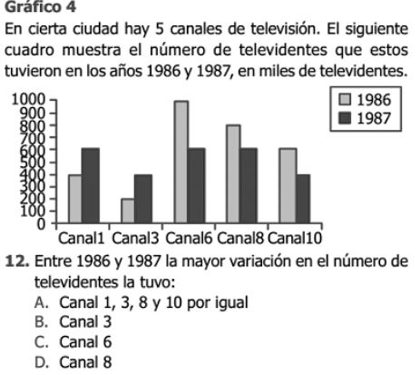
A.
C.

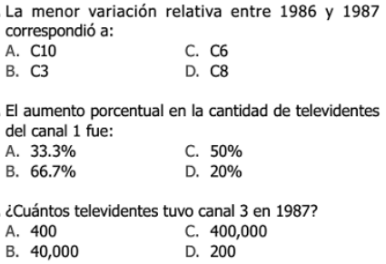
5..
B.
D.

